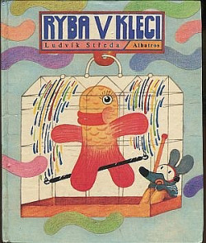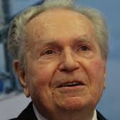
Ludvík _ _ _ _ _ _ byl spisovatel, autor knížek pro děti a básník. Je autorem básnických sbírek, pohádek a příběhů pro děti, mládež i dospělé. Napsal také několik příspěvků do učebnic a divadelních her pro děti.
1. Přemýšlej, jaké slovo chybí v textu. Říkej vše, co tě napadne.
2. Samá voda …třeba ti napoví tato tabulka
3. Jaké příjmení by mohl ještě mít ( podle stejného počtu písmen ve slově)?
1. Pondělí
2. Úterý
3. Středa | Psal pohledy…Jelikož psal, tak dostál svému jménu
4. Čtvrtek
5. Pátek
6. Sobota
7. Neděle

